A picture containing vector graphics, LEGO

Description generated with high confidenceMaster Speciale

Status pt. 14.01.2019

# Baggrund for dette papir

Nu er vi kommet gennem det første semester af indeværende master år. Jeg synes i tråd med de oplæg vi havde at det er svært at finde tiden til at bearbejde de indsamlede data i en travl hverdag, den særlige udfordring med et job skifte oven i har på ingen måde gjort det nemmere at finde tid til dette.

Når det er sagt har jeg fået læst en masse litteratur og jeg er begyndt at bearbejde denne litteratur i en tekst form som passer ind i den opgave vi skal skrive. Processen med at læse har ledt mig til følgende problemformulering.

## Problemformulering

I forbindelse med mine vejledninger med Jesper er vi i fællesskab landet på følgende problemformulering som første udgangspunkt for opgaven med det forbehold at denne kan tilpasses når vi ser hvad data viser.

*Hvordan påvirkes 1.g elever af IBSE og SWH med særligt fokus på deres faglige motivation samt deres skriftlige kompetence.*

Arbejdet med specialet har fordret at jeg skulle gøre mig overvejelser omkring hvilken empiri jeg ønskede at indsamle til mit projekt her har jeg valgt at bruge to typer af empiri i første omgang.

## Empiri

Den ene type af empiri er indsamling af data gennem et spørgeskema, eleverne i 1.g på Viborg Katedralskole skal efter hver runde i Lab vurdere på følgende fem udsagn på en 7 trins skala.

* Jeg har let ved at gennemskue hvad jeg skal i laboratoriet
* Jeg har et øget fagligt udbytte af åbn problemstillinger
* Jeg har en bedre forståelse af den teori der arbejdes med som følge af laboratorie arbejdet
* Jeg føler at skriveprocessen er nemmere når jeg selv har designet forsøget
* Jeg føler at det praktiske arbejde i laboratoriet, øger min faglige motivation

Desuden har et par af mine kolleger været venlige at udlevere elev arbejde til mig så jeg kan følge elevernes udvikling af deres skriftlige kompetence over tid.

## Indholdsfortegnelse:

Herunder følger min indholdsfortegnelse som den ser ud lige nu.

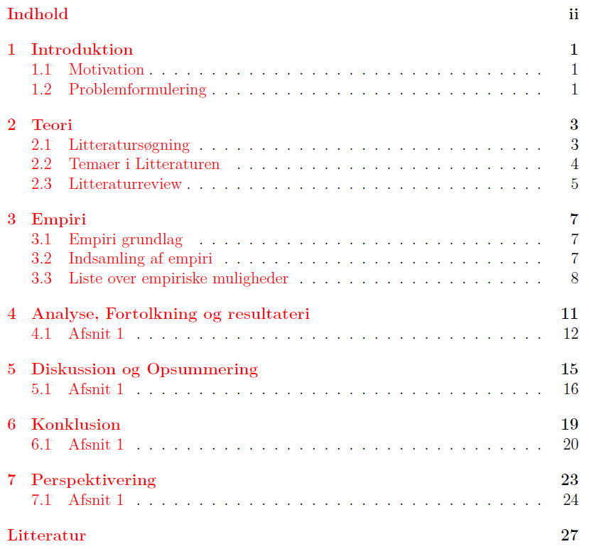

# Temaer:

Jeg kunne godt tænke mig at få afklaret hvad teori egentlig dækker over - er dette blot temaer i litteraturen samt definition af begreber m.m. ? I min verden er teori jo også formler, ligninger, naturlove med videre så jeg synes at jeg mangler noget mere håndgribeligt i mit teori afsnit.

Ser frem til en god dag

Thomas